管理体系审核记录表
过程与活动、  抽样计划 | 涉及  条款 | 受审核部门：办公室 主管领导：彭国顺 陪同人员：曹慧娟 | 判定
 |  | 审核员：冷春宇 审核时间：2022.4.29
涉及标准条款：
QMS: 5.3组织的岗位、职责和权限、6.2质量目标、7.1.2人员、7.2能力、7.3意识、9.1.1监视、测量、分析和评价总则、9.1.3分析与评价、9.2 内部审核、10.2不合格和纠正措施，
E/OMS: 5.3组织的岗位、职责和权限、6.2.1环境/职业健康安全目标、6.2.2实现环境/职业健康安全目标措施的策划、7.2能力、7.3意识、9.2 内部审核、10.2不符合/事件和纠正措施，
EOMS:6.1.2环境因素/危险源的辨识与评价、6.1.3合规义务、6.1.4措施的策划、8.1运行策划和控制、9.1监视、测量、分析和评价（9.1.1总则、9.1.2合规性评价）、8.2应急准备和响应，
公司的岗位、职责、和权限 | Q/E/O：5.3 | 公司编制的管理手册中确定了公司机构图，职能分配表，并在相关章节中明确了办公室所涉及各项工作的作用、职责和权限等要求。现场审核了解到，本部门主要负责：公司质量环境安全目标方案的制定实施，人力资源配备，员工招聘、绩效考核管理；办公用品的管理，信息交流与沟通，劳动合同保险管理及员工职业健康体检；后勤事务管理；负责公司知识的识别更新传递；负责文件、记录的管理、控制；负责对环境因素和危险源进行识别和控制；负责体系运行检查、内审、合规性评价，应急准备和相应控制，不符合纠正与预防，事故事件调查处理等。
目标 | 6.2 | 部门目标有5项， 考核情况（2021.12.31日）  培训计划完成率100%； 100%；  培训合格率100% 100%；  文件化信息受控率100%； 100%；  固体废弃物有效处置率100%； 100%；  火灾发生率0 100%；  2021.12.31日经查已完成。  查“2021-2022年度环境目标、指标与管理方案一览表”，“2021-2022年度环境目标、指标与管理方案一览表”，针对环境、职业健康安全目标制定了管理方案，抽查人身伤害发生率为0的管理方案，措施主要是：加强培训；加强车辆、机械的检查。明确了责任人和完成期限，编制：彭国顺 ，审核：赵海涛，批准：刘青香 日期：2021年8月3日。
人员 | Q7.1.2 | 1、组织配置了适宜的人员：如管理人员、生产人员、业务人员、检验人员、库管员等；人员配置基本满足日常管理体系运行要求；  2、现场查看，企业无特殊作业人员。  3、组织通过供销部对供应商的人员和设备等进行了评价，经过评价确定，供应商配备了具备有能保持稳定提供产品的能力。
组织的知识 | Q7.1.6 | 办公室负责公司所需知识的确定、保持和获取，企业确定了过程运行和实现产品和服务的符合性所需要的知识，知识得到保持，并且必要时在一定程度上可获取。应对变化的需求和趋势时，考虑了现有的知识和确定如何获取或访问所需的额外知识，以及要求的更新。  企业知识包括：外部知识、专业知识、管理经验、教训。  现场看到企业各部门层次基本有相应的管理制度、工作流程，适用的外来文件，工作现场有岗位职责、管理看板、标识牌等方式传递企业文化、工作要求、制度流程等组织内部知识。并通过文件发放、会议传达、专题培训等方式进行内部知识的获得、交流和更新等。  组织知识在部门管理基本符合标准要求。
能力  意识 | QEO7.2  7.3 | 编制执行SDQJ.CX06-2019《人力资源控制程序》，规定了人力资源配备、培训计划与实施，考核与认可等予以规定。  编制了ZD-001《岗位职责与任职要求》，对总经理、管代、各部门负责人、保管员、质检员、业务员、内审员等岗位规定了年龄、学历、工作经历、工作能力、培训等方面的任职要求及岗位职责。  每年底由办公室对各岗位人员进行能力考核，根据结果采取措施，通常是培训。  查到《2021-2022年度培训计划》，编制彭国顺，批准刘青香，日期2021.9.2日。培训内容涉及：标准、手册程序体系文件、设备管理、岗位技能、应急预案、相关法规、规章制度培训等。  查到：《培训记录》2021年12月5-7日进行质量、环境、职业健康安全管理体系管理手册和程序文件、质量、环境、安全意识培训，通过现场提问答辩对培训效果予以考核评价，考核合格，培训人彭国彪。  《培训记录》2021年6月10日进行检验员基础知识培训，通过现场提问答辩对培训效果予以考核评价，考核合格，培训人彭国彪。  另查到： 2021.9.10日员工规章制度培训，通过现场提问答辩对培训效果予以考核评价，考核合格，培训人彭国彪。  查到彭国印等员工的三级安全教育记录卡，入厂后进行三级安全教育后才准许上岗。  通过培训、面谈等沟通方式，提高了员工的素质，增强了主人翁的责任感，使员工认识到了自身贡献的重要性。员工对公司的方针及部门目标基本了解，并且能够意识到自己岗位对整个流程的重要性和偏离的后果。  企业已对人力资源的管理、控制进行了策划和实施，基本有效。
监视测量分析总则、分析评价 | QMS 9.1.1  9.1.3 | 公司规定了管理体系相关信息的收集、汇总、分析、处理、传递的要求，体系要求未变化。  公司的过程和体系的监视和测量主要是通过内审、管理评审、目标考核以及日常工作监督、产品检验、顾客满意度测量等的方式完成。  办公室负责对体系、过程的日常监测和质量目标完成情况进行统计分析；  2021.12.31日办公室对目标完成情况进行收集和统计分析，并制作目标完成情况统计表；  供销部负责对供方业绩予以评价，对供方业绩实施了监视和测量；供销部对产品销售过程的监视和测量活动进行了策划和实施；  供销部对顾客满意度进行了定期评价和分析；  生产部对生产现场进行监督检查，质检部对采购产品、生产过程及成品按策划要求进行了检验。  提供了巡查表，定期对各部门进行例行检查，主要是整理、整顿方面，工作态度方面，设备管理方面，工作进度方面，安全方面，遵守操作规程方面，抽查2021.10.22日检查结果正常，得分95分。  公司日常通过对市场信息、目标完成情况及适宜性、产品质量检验、顾客满意对测量及反馈等作为分析评价的输入，并根据输出情况及时采取了相应措施并改进。  公司已对管理体系的监视、测量、分析和评价进行了策划，基本能够按照要求实施。
环境因素、危险源 | E/O:  6.1.2 | 保持了《环境因素识别与评价控制程序SDQJ.CX18-2019》、《危险源辩识风险评价控制程序SDQJ.CX21-2019》。办公室作为环境和职业健康安全管理体系的推进部门，主要负责识别评价相关的环境因素及危险源， 询问识别：根据各部门识别及各生产、办公、销售过程环节识别，由办公室统一汇总。  查《环境因素识别评价汇总表》，识别考虑了正常、异常、紧急，过去、现在、未来三种时态，考虑了供方、客户等可施加影响的环境因素，能考虑水质分析检测仪器仪表的组装及销售的特点。  涉及办公室的环境因素有办公活动中水、电、纸张消耗、生活垃圾排放、生活废水排放、办公器械噪音排放、办公废品排放、火灾事故发生等，无变化。  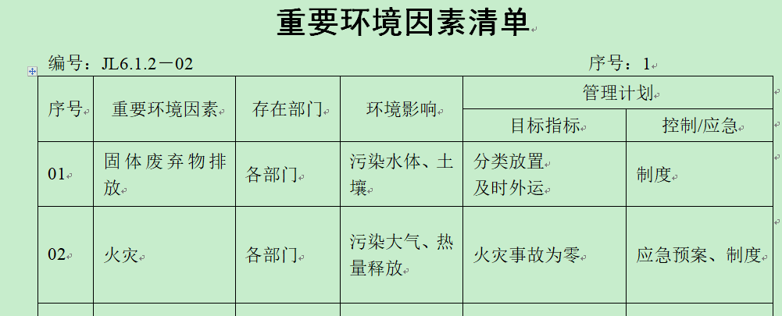  查《重要环境因素清单》，采取多因子评价法，评价出固体废弃物排放、火灾事故的发生等2项重要环境因素。  经评价本部门的重要环境因素为日常办公过程中固体废弃物排放、火灾事故的发生等2项重要环境因素。  控制措施：固废分类存放、办公危废交耗材供应公司，垃圾由环卫部门拉走，日常检查，日常培训教育，消防配备消防器材等措施。  查《危险源辨识和风险评价一览表》，识别办公活动、采购销售、生产过程、检验过程中的危险源，能考虑水质分析检测仪器仪表的组装及销售的特点。  涉及办公室的危险源有办公活动过程中电脑辐射、灭火器配置不合理、触电、线路老化火灾，外来人员安全措施不当造成的火灾和人身伤害等，没有变化。  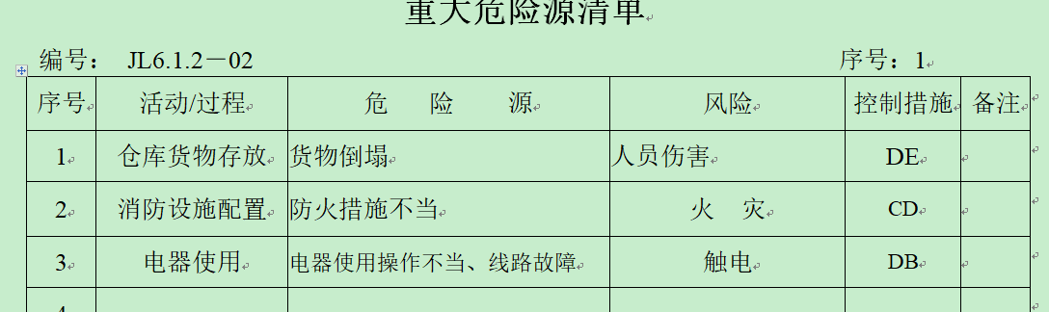  查《重大危险源清单》，对识别的危险源采取D=LE/OC进行评价，评价出重大危险源，包括：火灾、人员伤害、触电事故等。  经评价本部门重大危险源：触电、火灾事故的发生。  危险源控制执行管理方案、配备消防器材、个体防护、日常检查、日常培训教育等运行控制措施等。  但是审核中发现企业环境因素及危险源识别不充分，未能识别疫情防控、仓库管理过程所涉及的环境因素及危险源，不符合环境因素识别与评价控制程序、危险源辩识风险评价控制程序的要求。 | N
合规义务 | E/O:  6.1.3 | 编制了《法律、法规和其他要求识别管理程序SDQJ.CX02-2019》。  查《EMS/OHSAS常用法律和其它要求清单》，共识别相关法律法规环境和职业健康安全：94项；  包括：《中华人民共和国环境保护法》、《中华人民共和国固体废弃物污染环境防治法》、《中华人民共和国节约能源法》、《中共牡丹区委办公室牡丹区人民政府办公室关于开展城乡环境集中整治活动的通知》、《新型冠状病毒感染的肺炎防控方案》、《中华人民共和国安全生产法》、《山东省节约能源条例》、《山东省大气污染防治条例》、《中华人民共和国清洁生产促进法》、《用人单位劳动防护用品管理规范》、《中华人民共和国道路交通安全法》、《山东省消防条例》、《山东省劳动保障监察条例》等。已识别法律法规及其它要求的适用条款，能与环境因素、危险源相对应。  办公室根据需要随时网上获取、识别更新，并通过培训、宣传、会议等形式传达给员工和相关方，各部门如有需要随时到办公室查阅。
措施的策划 | EO：6.1.4 | 公司根据环境因素和危险源的风险辨识结果，分别制定出《重要环境因素清单》、《重大危险源清单》，清单内明确了控制措施计划，通过具体的措施进行有效控制：目标、管理方案、管理制度运行控制、应急预案、日常检查、日常培训。  制定了《法律、法规和其他要求识别管理程序SDQJ.CX02-2019》、《合规性评价程序SDQJ.CX16-2019》、《绩效测量和监视程序SDQJ.CX27-2019》，每年对公司适用的合规义务进行识别更新并定期评价、检查。  经组织评价，组织策划的措施基本能够满足风险和机遇应对需要，能够与识别的风险和机遇对产品符合性的潜在影响相适应，基本满足标准要求。
运行控制 | E/O：8.1 | 保持了《SDQJ.CX25-2019 运行控制程序》、《固体废弃物控制程序SDQJ.CX19-2019》、《消防安全管理程序SDQJ.CX12-2019》、《能源资源管理程序SDQJ.CX20-2019》、《环境保护管理办法》、《节约能源资源管理办法》、《劳保、消防用品管理办法》、《消防管理制度》、《职工安全守则》、《火灾应急响应规范》、《安全生产检查制度》等环境与职业健康安全控制程序和管理制度。  公司位于山东省菏泽市鄄城县阎什镇西红旗开发区中彭庄村北，企业属于水质分析检测仪器仪表的组装项目，适用于环境影响登记表制度，2018年5月25日完成了环境影响登记表的备案，备案号201837172600000068。  公司四周是其他企业，无重大河流、名胜古迹、医院、学校等敏感区，根据体系运行的需要设置了车间、仓库、办公室。公司院内有停车位，厂区道路平稳、畅通，无遮挡物，厂区内有少量绿化带和树木，有分类垃圾桶。  办公室无工业废水外排，生活废水排入市政管道。  办公室无废气排放。  办公室无噪声排放。  办公室垃圾主要包含可回收垃圾、硒鼓、废纸。公司配置了垃圾箱，办公室统一处理。  对可回收的固体废弃物，一部分由厂家回收，厂家不回收的公司统一回收再利用或由物资回收公司处理。不可回收的废弃物由公司办公室统一处理，各部门不得单独处理。  查到“废弃物处置统计表”，查2021.8.6日处理了废色带、硒鼓、墨盒2个、废电池6节、废包装物40kg、废办公用纸3kg，处理方式回收或废品收购站处理，处理人彭国顺。  按公司要求人走关灯，办公室电脑要求人走后电源切断。办公纸张尽量采取双面打印，人走灯灭，定期检查水管跑冒滴漏。  办公内主要是电的使用，电器有漏电保护器，经常对电路、电源进行检查，没有露电现象发生。  定期发放的劳保用品有：手套、口罩、套袖、洗衣粉、卫生纸。  查见环保、职业健康安全财务支出明细，2021.12.30日统计支出约6万元。  为主要长期员工上社保和工伤保险，查到2022年3月交费证明。  办公室定期组织环保和安全知识培训，员工具备了基本的环保和职业健康安全防护意识。  现场巡视办公区域灭火器正常，电线、电气插座完整，未见隐患。  查对供方、承包商、外包方等外来人员和临时人员的管理：办公室主任对外来人员和临时人员进行告知，本公司禁止吸烟，不得到处走动，需遵守公司的规章制度。审核现场未发现外来人员和临时人员来厂的情况。  体系运行以来未发生过变更，对变更的一些注意事项和要求已明确。  部门运行控制基本符合规定要求。
应急准备和响应 | E/O：8.2 | 编制了《应急准备和响应控制程序SDQJ.CX14-2019》，确定的紧急情况有：火灾、触电、人员伤亡等，提供了这几种紧急情况的《应急预案》。  查看火灾《应急预案》，其中包括目的、适用范围、职责、应急处理细则、演习、必备资料等，相关内容基本充分。编制：赵海涛，批准：刘青香 ，2019年11月12日。  提供“新型冠状肺炎疫情应急预案”，编制：赵海涛 ，批准： 刘青香，2021.7.1日。  查2021.9.13日进行的“应急预案演练记录”，包括预案名称：消防应急预案；演练地点：仓库门口空地；组织部门：办公室；总指挥：赵海涛；演练时间：当日上午；参加部门和单位：办公室、生产部、质检部人员；演练类别：实际演练、部分预案；实际演练部分：灭火器使用，初期火灾扑灭。  演练后对应急预案进行了评价，符合要求不需要修订，评价人赵海涛、彭国顺、彭国印、彭国冲。  再查新型冠状肺炎疫情应急预案演练、效果评审，2021.12.1日进行了演练，经评审不需修订。  应急设施配置：在车间、仓库内、办公场所内配备了灭火器、消防栓等消防设施，均在有效期内，状态良好。  公司应急管理方面基本符合要求。 | N
监视、测量、分析和评价总则  监视和测量 | E/O:  9.1.1 | 公司编制《绩效测量和监视程序SDQJ.CX27-2019》，部门通过月度巡查考核对各部门进行监控。  - 查《质量、环境和职业健康安全目标指标考核表》，2021.12.31日办公室对环境、职业健康安全目标完成情况进行了检测，目标能完成，检查人：赵海涛 彭国顺 。  - 查到2021.12.30日《管理方案监测表》，公司制定的管理方案措施大部分已完成，其余的将在年底完成，检查人：赵海涛、杨旭东、彭国顺。  - 提供《环境安全管理检查记录》，每月对各部门进行环境安全事项的例行检查，检查项目包括资源能源使用、固体废弃物管理、污水控制、噪声控制、消防设施管理、管理方案控制等。抽查2022.3.2日、2021.11.22日、2021.12.17日检查结果正常，检查人：赵海涛 彭国顺。  4、提供《线路、消防器材检查记录》，每月对各部门进行线路和消防的例行检查。抽查2021.10.10日、2021.12.13日、2022.4.21日的检查记录，检查结果：合格；检查人：赵海涛 彭国顺。  5、经交流确认，公司无安全、环境检测设备。  6、查到2021.6.25日闫成军、彭国冲、冯俊福等人的健康体检表，体检结果正常，体检单位菏泽市高新区社区卫生服务中心。  7、办公室主任负责员工健康的监视，员工每天进行考勤，上班开始后办公室主任会巡视有无员工缺席，如有生病需要请假，在考勤记录中予以登记，回来后销假登记。  8、办公室主任定期到各部门巡查有无人身伤害和健康损害隐患。  组织监视和测量管理的控制能符合策划要求。
合规性评价 | E/O:  9.1.2 | 公司制定了：《合规性评价程序SDQJ.CX16-2019》  提供“2022年度合规性评价综述”、“合规性评价报告”，经对公司适用的法律法规和其他要求进行评价，全部符合要求。评价结果表明，公司废弃物的排放符合国家法律法规要求，未发生环境事故; 公司经营活动符合国家环保等法律法规要求。  以上评价人：彭国顺、赵海涛、刘青香 ，  评价日期：2022年3月5日。
内审 | 9.2 | 查看《内部审核程序》，经查基本符合要求。  查由刘青香签发《2022年度内审计划》 。定于2022年3月2-3日开展内部审核，通知规定了内审的目的、依据、审核的主要内容、审核要求、审核组成员及审核时间安排等。审核组长：赵海涛，组员：赵海涛、彭国冲、彭国顺、彭国印 。  与审核组长赵海涛交谈，对内审要求、程序、方法基本知道。经查内审员没有审核自己的工作。  查看内审记录，按计划 2022年 3月2-3日实施了内审。经查有内部审核首（末）次会议签到表，公司领导层、各部门负责人参加了会议，内审员编制了内审检查表，记录基本上反映了体系运行情况，审核中共发现1 项一般不符合项，涉及办公室合规性评价条款，并开具了不符合报告。  查不符合项报告：内审员描述了不符合事实（办公室2022年度合规性评价，未能提供评价证据。），责任部门负责人分析了原因，并制定实施了纠正措施，完成了整改，经内审员验证，达到了规定要求。  查看质量、环境/职业健康安全管理体系“内部审核报告”，描述了审核时间、审核目的、审核方式、审核依据、审核范围、审核概况、不合格项及其分布、审核结论，对管理体系的改进建议。结论：公司的管理体系符合标准要求，体系运行有效。  内审报告2022.3.5日由彭国顺拟稿，公司总经理刘青香审批，经查其内容符合规定要求。  经查内部审核基本满足要求。  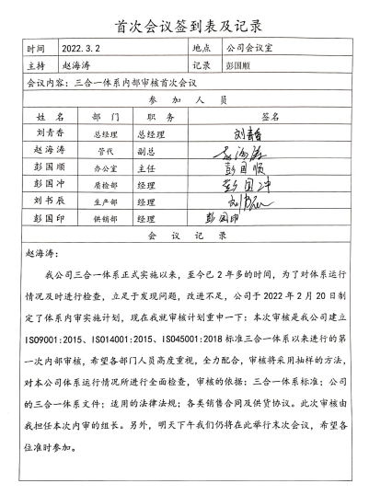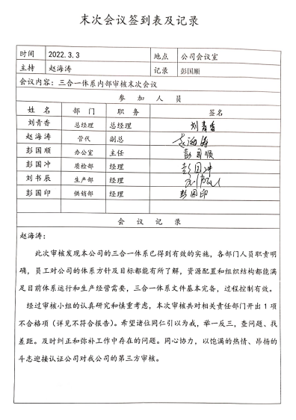
不合格和纠正措施 | 10.2 | 编制的《纠正措施和预防措施控制程序》、《事件调查、事故处置、不符合控制程序》，对纠正预防措施识别、评审、验证，事故事件报告、调查、处理等作了规定，其内容符合组织实际及标准要求。  查纠正措施实施情况：  对体系运行过程中产生不合格的产生，公司提供纠正措施实施报告。  对内审中提出不合格项进行了原因分析,并制定、实施了纠正措施，并由内审员对所采取的纠正措施进行了验证，纠正措施有效（参见内审工作单），管理评审中发现的薄弱环节，分析了原因，采取了纠正措施（参见管理评审工作单）。  两年以来体系运行公司按照体系的要求，通过制定运行控制程序、作业指导书、加强培训，以及开展管理评审活动等方式采取预防措施，防止不符合/不合格的发生，不符合得到了有效控制，人员质量、环保、安全意识有了明显提高，自体系运行以来，体系运行没有发现潜在的不符合，没有发生重大质量事故和投诉处罚，没有发生环境、职业健康安全事件和投诉处罚。  组织纠正和预防措施的管理符合标准规定要求。
说明：不符合标注N

